Проектная папка
Паспорт проекта
Учебное заведение МБОУ «ЦО» Старокупавинский лицей
город Старая Купавна Богородский городской округ
Предмет: Психология
Тема проекта: Арт - терапия: рисуночная (проекционная) методика как метод диагностики психоэмоционального состояния детей 7-8 лет.
Научный руководитель: психолог Оганнисян Кристина Владимировна
Тьютер: учитель Физики Чармусова Галина Александровна
Проект выполнила: Колмакова Полина ученица 11 «А» класса.
Актуальность проекта: выбранная тема является актуальной, потому что в рамках учебно-воспитательного процесса в школе есть возможность использовать методы арт-терапии для диагностики и коррекции психоэмоциональной сферы учеников младших классов.
Проблема проекта: определить методические условия и средства, обеспечивающие успешность использования методов арт-терапии как средства психокоррекции нарушений эмоциональных состояний младших школьников в общеобразовательной школе.
Цель проекта: с помощью методов арт-терапии изучить особенности психоэмоциональной сферы младших школьников образовательной школы.
Предмет исследования: психологические особенности младших школьников.
Объект исследования: ученики начальной школы МБОУ «ЦО» Старокупавинский лицей.
Гипотеза проекта заключается в предположении о том, что метод арт-терапии является эффективным способом диагностики и коррекции психоэмоциональной сферы младших школьников.
Задачи проекта:
1. Изучить научно - методическую литературу по проблеме арт-терапии как метода психокоррекции;
2. Провести исследование, направленное на изучение психологических особенностей учеников начальной школы МБОУ «ЦО» Старокупавинский лицей;
3. Рассмотреть диагностический потенциал методики ДДЧ, проанализировать с её помощью результаты психоэмоциональных состояний учеников начальной школы.
Методы исследования:
1.Теоретический - анализ педагогической, методической, психологической литературы по проблеме исследования.
2.Диагностический - беседа, тестирование.
3. Практический - изучение деятельности младших школьников.
4.Интерпретационный – описание и сравнение полученных результатов.
Проект включает в себя: цель, задачи, этапы и методы деятельности, основное мероприятие, подробное описание и действия исполнителя, результаты мероприятия.
Продукт: брошюра

Интерпретация рисунка —
это и таинственная игра,
и научная работа.
Поль Брутше

Психическое развитие ребенка идет своеобразным путем и тесно связано с миром чувств и переживаний, от которых зависит его душевное и эмоциональное состояние. Структура высших психических функций имеет социальное происхождение, формируется прижизненно под влиянием обучения и воспитания. От того насколько ребенок является эмоционально благополучным, зависит его психическое развитие. Поступление в первый класс и начальный период обучения неизбежный, но достаточно критический момент, вызывающий перестройку всего образа жизни и деятельности ребенка. Учебная деятельность требует от ребенка определенной степени подготовленности, как в физиологическом, так в социальном отношении. Большая часть детей поступают в первый класс из детского сада, где ведущей деятельностью выступала игра, был строгий режим дня. А теперь они оказываются в совершенно другой обстановке. Различные специалисты, таких как психологи, педагоги, физиологи отмечают, что среди первоклассников встречаются дети, которые в силу своих индивидуальных возможностей трудно адаптируются к новым для них условиям, потому что на первый план выступает учебная деятельность, где к ним применяется новая система требований. В связи с чем, у некоторых детей в школе возникает большое количество различных трудностей и проблем. Сроки адаптации индивидуальны и зависят во многом, как от самого ребенка, так и от его семьи. Признаками неприспособленности (дезадаптации) в школе могут быть: беспокойный сон, тревога, страх, нежелание ходить в школу, упрямство, истерики. Использование арт-терапии для адаптации в ней один из способов помощи ребенку.
Что такое арт - терапия? Это лечение изобразительным творчеством (рисунок, живопись, лепка). Рисунок является особым видом коммуникации, который помогает сказать то, чего нельзя или трудно выразить словами. Это способ социальной адаптации, с его помощью можно понять интересы ребенка, его переживания, страхи. Он дает нам возможность понять и увидеть окружающую действительность глазами ребенка. Изучением проблемы формирования эмоциональной сферы занимались отечественные и зарубежные ученые такие как : Л.С. Выгодский, Е.Е. Шотта, Л.И. Божович, Ч.Д. Спилбергер и другие.
На практическом этапе мною были использованы методы наблюдения и тестирования, а также статистическая обработка полученных данных. С этой целью на базе МБОУ «ЦО» Старокупавенский лицей было проведено тестирование среди учеников 1 «А» и 1 «Э» класса на изменение психоэмоционального состояния. В тесте приняли участие 33 ребенка в возрасте от 6,5 до 8 лет (таблица № 1). Используемые в данной работе тесты Джона Бука « Дом-Дерево-Человек» или (ДДЧ), а также цветовой тест М. Люшера не требуют специального оборудования, могут быть применены на практике в любое время. Результаты исследования могут быть полезны учителям младших классов, родителям.
Таблица №1
Общее количество участников теста (ед./%)
Участники теста | 1 «А» класс  (16 человек) |  | 1 «Э» класс  (17 человек) |  | Общее  Кол-во | Общее  Кол-во
 | (ед.) | (%) | (ед.) | (%) | (ед.) | (%)
Мальчики | 8 | 50 | 7 | 41 | 15 | 45
Девочки | 8 | 50 | 10 | 59 | 18 | 55

Методика ДДЧ представляет собой свободный рисунок дома, дерева и человека. Она предназначена для того, чтобы получить информацию о личности тестируемого. О степени его развития, его способности ощущать, различать, реагировать на внешние раздражители, о гибкости, работоспособности и взаимоотношений с окружающей средой в целом и конкретными людьми в частности. Тест (ДДЧ) был разработан в 1948 году американским психологом Дж. Буком. Он графический и относится к разряду проективных методик, т.е. рисуя, тестируемый проецирует на листе бумаги себя и свое бессознательное. Проективные тесты нельзя интерпретировать буквально, потому что внешние и внутренние факторы такие как: усталость, плохое самочувствие, возбуждение и многие другие найдут отражение в таком тесте, но особенности личности или определенные проблемы увидеть можно. Особенность данного теста является то, что его не дают людям, которые учатся рисовать, так как графический способ диагностики работать не будет.
Общая схема трактовки рисунков состоит из трех этапов:
I этап - формирование общего представления о рисунке. На этом этапе осуществляется общая, предварительная, целостная оценка рисунка.
II этап - проведение качественного и количественного анализа рисунков
( как нарисовано и что нарисовано).
III этап - объединение, обобщение всей информации, пост рисуночный опрос, анализ результатов.
Остановимся более подробно на II этапе. Итак, как нарисовано:
• расположение рисунка на листе бумаги (в центре, вверху, внизу, слева, справа). Верхний и левый край рисунка символизируют прошлое, нижний и правый – настоящее и будущее. Также левый край отвечает за эмоции, а правый за интеллект, верхний край за мечты. Расположение рисунка в центре листа далеко от краев является самым распространенным, говорит об отсутствии защищенности, потребности в защите и контроле (рис.1). Смещение рисунка в левую сторону может говорить об импульсивности, эмоциональности, о незрелости поведения. Смещение в правую сторону: связь с другими людьми, контролируемое, сознательное поведение. Смещение вверх о замкнутости, настороженности. Смещение вниз о сниженном настроении, незащищенности, осторожности. Рисунок не поместился на листе бумаги о нарушение планирующей функции, низком самоконтроле, импульсивности. Положение вблизи – это открытость, доброта, доступность, тогда как предмет расположенный далеко, говорит нам о нежелании сближения, с кем бы то ни было, об обособленности;
• размеры рисунка (на весь лист, большой размер, маленький). В норме рисунок занимает примерно 15 см, или 2/3 листа, размеры рисунков дома, дерева и человека различаются незначительно. Большой размер рисунка может свидетельствовать о состоянии тревоги, агрессии, гиперактивности, расторможенности (оживленности).
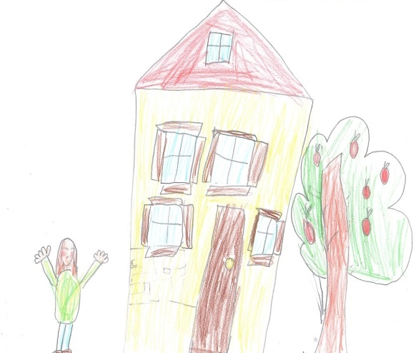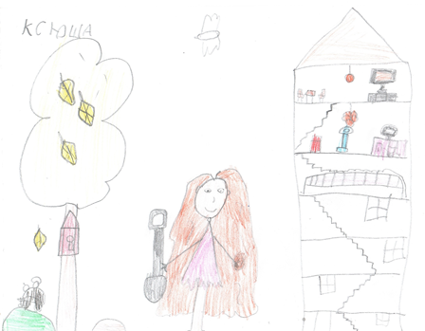
рис.1 рис.2
Маленький размер рисунка (занимает менее 1 /3 листа) может говорить о низкой самооценке, сниженном настроении, ограниченности. Микрорисунки (1-1,5 см) — очень тревожный признак, так как в норме они практически не встречаются и чаще всего свидетельствуют о психической патологии.
• пропорции (соотношение деталей рисунков, полнота или упрощение). Графические особенности рисунка содержат в себе информацию о потенциале человека, о его физиологическом и психоэмоциональном состояниях, об особенностях его характера. Нарушение пропорций - один из способов особого внимания на элементе изображения, индивидуальной значимости элемента, части тела. Искажения пропорций также могут быть признаками органических нарушений мозга, психических нарушений, интеллектуальной недостаточности (кроме рисунков детей дошкольного возраста). Например, если нарисован очень маленький человек при средних размерах дома и дерева, то мнение автора рисунка о себе может быть проблемным или большие кулаки на рисунке человека могут быть признаком агрессивности автора рисунка или, наоборот, его страдания от агрессивности окружающих;
• выбор цвета. Анализ цветовой гаммы дает возможность определить общий фон настроения, выявить признаки эмоциональной неустойчивости в эмоциональной сфере. На основе такого анализа, также можно сделать предположения о проблемных зонах личности, о её особенностях, при этом необходимо учитывать, что цветовое решение может быть связано с индивидуальными предпочтениями автора рисунка. С одной стороны, включение цвета в ДДЧ повышает чувствительность методики к эмоциональным переживаниям, может выявить скрытые реакции и особенности психоэмоциональной сферы в момент тестирования, но с другой стороны, нельзя забывать, что использование цвета также может и снизить возможность дифференцированного анализа. В этом случае, необходимо провести ряд дополнительных исследований и наблюдений. Благополучное эмоциональное состояние находит свое отражение в использовании ярких, но не резких цветов в основном из теплой части спектра (от красного, до желто-зеленого). Признаком снижения настроения является использование ребенком цветов преимущественно холодных оттенков (синего, голубого), возможно использование также черного и коричневых цветов (если это не касается изображения крыш, стволов деревьев, земли). Неяркие цвета, пониженная плотность цвета, использование простого карандаша, при наличии цветных сообщает нам о снижении общего уровня активности, ослабленности, истощении. Мягкие тона, их оттенки говорят о высокой чувствительности и характерны для повышенного уровня тревожности. Преобладание ярко-красного или темно красного, чрезмерная яркость, контрастность цветовых решений характерны для высокой эмоциональной напряженности, тревоги, также чрезмерная яркость и контрастность может встречаться при повышенной конфликтности и агрессии. Сочетание черного и коричневого с синим, и фиолетовым является показательным сочетанием о серьезных проблемах и переживаниях ребенка, возможных негативных реакциях, злости, грусти или патологических процессах психики.
• особенности линий, нажима, штриховки. По прямым линиям можно судить о твердости, негибкости. Большое количество острых углов сообщает нам о плохой адаптации. Вертикальные линии говорят об упрямстве, настойчивости. Сильный нажим - это эмоциональное напряжение, агрессивность, гиперактивность, тревожность. Средняя - эмоциональная устойчивость, отсутствие тревоги. Слабый нажим - неуверенность, нерешительность, робость, боязливость, скованность. Колебания нажима (нажим слабеет в процессе рисования) - эмоциональная неустойчивость, тревожность, порывистость, утомляемость. Многократные (множественные) нажатия говорят о неустойчивости. Прямые штрихи об упрямстве, настойчивости, упорстве. Короткие штрихи – импульсивное поведение. Ритмичная штриховка – чувствительность, сочувствие, раскованность. Короткие, эскизные штрихи – тревога, неуверенность. Штрихи угловатые, скованные – напряженность, замкнутость. Неясные, разнообразные, изменчивые штрихи – незащищенность, недостаток упорства, настойчивости. Вертикальные штрихи – упрямство, настойчивость, решительность, гиперактивность. Штриховка справа налево – говорит о замкнутости, изоляции. Штриховка слева направо о наличие мотивации. Штриховка от себя об агрессии. Сильная штриховка рисунка обычно свидетельствует о внутреннем напряжении, эмоциональном возбуждении, состоянии тревоги. Размашистая штриховка, местами выходящая за контур рисунка – острая тревога; импульсивность (рис.3).
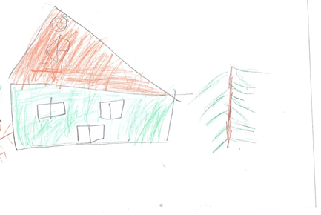
Рис.3 Рис 4.
При анализе рисунков, выполненных учениками начальной школы, получилось выделить несколько устойчивых типов рисования дома, дерева, человека, а также определить ряд конкретных деталей. Теперь о том, что нарисовано:
• тип рисунка (схематичный, творческий). Схематичный рисунок говорит о том, что автор рисунка находится в нестабильном эмоциональном состоянии, переживает стресс. Тщательно прорисованный рисунок сообщает нам, что автору важно мнение других людей, важно произведенное им впечатление;
• наличие основных деталей изображения. Детали будут иметь определяющее значение. Слишком мелкое изображение часто свидетельствует о переутомлении, скованности, зажатости. Дерево это символ жизни, рисунок дерева рассматривается как повторение жизненных сил рисующего. Он стабилен во времени, в нем легче выразить свои негативные и конфликтные черты, определить соматическое состояние ребенка, уровень его психологической зрелости. Рисунок человека говорит нам о защитных механизмах. При высоком уровне сохранение внутренней стабильности при внешнем воздействии и устойчивости к ситуации несоответствия желаний имеющимся возможностям в изображении детьми человека присутствуют следующие признаки: наличие всех необходимых частей тела, высокая степень детализации конечностей, свободные руки не прижатые к телу. При незрелости процесса управления собственными психологическими и физиологическими состояниями, поступками и действиями, низком уровне развития устойчивости к тревожности в рисунке отмечаются четко прорисованный рот, нос и глаза. Чаще всего при изображении человека рисуют человека своего пола.
• особенности изображения деталей, выявление индивидуального своеобразия. Одним из вариантов трактовки может быть порядок, в котором выполняется рисунок дома, дерева и человека. Большое внимание уделяется анализу пространственных признаков. Можно сделать предположение, что последовательность изображения и соотношение пространственных характеристик рисунков дома, дерева и человека, их взаимное расположение, расстояние, величина и т. д. отражают реалии жизненной ситуации автора рисунка. Имеет значение очередность рисования двери, насколько дверь доступна и удобно ли ее открывать.

Таблица № 2
Типы домов, нарисованные участниками теста
Общее число участников (ед./%)  33 (100) |  |  | 1-ный дом  (ед./%) | 2-ый дом  (ед./%) | Многоэтажный дом (ед./%)
 |  |  | 9(27) | 21(64) | 3(9)
1 « А» | девочки | 8 | 1(14) | 5(62) | 2(24)
 | мальчики | 8 | 6(75) | 2(25) | 0
1 «Э» | девочки | 10 | 1(10) | 9(90) | 0
 | мальчики | 7 | 1(14) | 5(72) | 1(14)

Диаграмма № 1

Рисунки домов имеют много общих особенностей, прежде всего, это — одномерность изображения и искажение формы. Взаимосвязь между типом нарисованного дома и личностью автора всегда требует дополнительной информации. При трактовке следует принимать во внимание реальную ситуацию и значение, вложенное в рисунок. На диаграмме № 1 мы видим соотношении типов нарисованных домов участниками тестирования. Большинство учеников начальной школы отдали предпочтение двухэтажному дому, что составляет 64% (21 ребенок: 4 девочки, 2 мальчика из 1 «А» и 9 девочек, 5 мальчиков из 1 «Э»). Самый популярный, типичный и менее информативный одноэтажный вариант дома был изображен 9 детьми (6 мальчиками и 3 девочками), что соответствует 27 %. Многоэтажный дом был изображен на рисунках 3 детей: 2 девочек из 1 «А» и 1 мальчика из 1 «Э», что составило 9% от общего числа детей (рис.2). С одной стороны, такой дом можно встретить у городского жителя (дом, в котором живет), с другой стороны это может быть признаком семейного неблагополучия, замкнутого и сложного характера тестируемого, его сосредоточенности на собственных проблемах, о которых он не рассказывает.
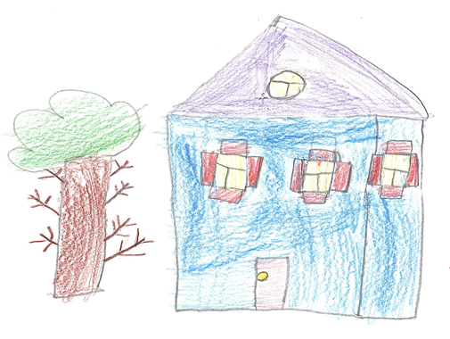
Рис.5 Рис.6
Теперь обратим внимание на размер и детали дома (таблицы № 3,4 ). В соответствии с таблицей №3 и диаграммой № 3 мы видим, что 58% (19 чел.) детей изобразили на своих рисунках большой дом, 12 детей (36%) нарисовали маленький дом и только у 6% (2) детей дом не поместился на рисунке.
Таблица № 3
Размеры домов, нарисованных участниками теста
Общее число участников (ед./%) | Большой дом  (ед./%) | Маленький дом  (ед./%) | Не поместился на листе (ед./%)
33 (100) | 19 (56) | 12 (36) | 32 (6)

Диаграмма № 3

Увеличение изображения типично для состояния тревоги, уменьшение – сниженного настроения. В тоже время, эти состояния не противоречат друг другу и могут сочетаться. В этих случаях размер рисунка может быть различным в отличие, от того, что преобладает в данный момент – тревога, снижение настроения.
Таблица № 4
Детали дома (ед./%)
Окна |  | Двери |  | Труба |  | Ступени
Есть окна | 23(70) | закрытая | 23(76) | Есть труба | 5(9) | Нет ступеней | 31(94)
Нет окон | 3(9) | открытая | 1(3) |  |  | Ступени, ведущие в стену | 2(6)
Нет окон на 1 этаже 2-х этажного дома | 7(21) | Нет двери | 7(21) | Нет трубы | 28(91)
Обратимся к диаграмме № 4. Окна на своих рисунках изобразили 23 ребенка, что соответствует 70%, чаще всего, окна на рисунке рассматриваются в качестве признака открытости при установке контакта с другими людьми. Семеро детей (21%) не нарисовали окна на 1 этаже (рис.6). Их отсутствие может говорить о недовольстве, замкнутости, настороженности, уходе от общения, при этом, у этих же детей окна имеются на втором этаже, что можно объяснить противоречием между действительностью и воображением (рис.6). Дверь показывает степень открытости и доступности автора рисунка, её отсутствие о трудностях в общении. 76 % детей (23 человека) нарисовали на своих рисунках закрытую дверь, из чего можно сделать предположение, что они могут испытывать неуверенность в себе, быть замкнутыми, нерешительными (рис.5). Один ребенок (3%) изобразил открытую дверь, что говорит о доверчивости автора. Ступеньки, ведущие в глухую стену (без дверей) мы увидели на рисунках 2 детей (6%). Это вероятно является отражение конфликтной ситуации. Труба может рассматриваться как символ теплоты в отношениях. Мы видит ее на рисунках 5 детей, что соответствует 9%. На 28 рисунках (91%) наблюдается отсутствие трубы, что можно охарактеризовать как недостаток душевного тепла. Дорожек, подходящих к двери и символизирующих открытость в общении, доступность на рисунках тестируемых детей изображено не было.
Диаграмма № 4

Рассмотри подробнее детали дерева: крону, ствол, корни, листву (таблица № 5). Лиственные деревья являются наиболее популярными образами для рисунка. К школьному возрасту рисунки детей приобретают двухмерность, то есть ствол не должен заканчиваться прямой линией (быть как бы обрубленным), а если прорисовываются отдельные листочки, то они не должны расти от ствола.
Таблица № 5.
Детали дерева (ед./%)
Типы деревьев |  | ствол |  | корни |  | Линия основы
нет признаков | 26(76) | одномерный  ствол | 30 (91) | Отсутствуют корни | 28 (85) | Линия основы  (земли) есть | 10 (30)
пальма | 1(3)
ель | 1(3) | Преобладание  ствола | 24 (73) | Корни есть | 5 (15) | Линия основы  (земли) отсутствует | 23 (70)
береза | 1(3)
яблоня | 4(12) | Закрытая круглая  крона | 24 (73)

На представленных рисунках в 79 % (26 рисунков) нельзя определить типы деревьев, так как отсутствуют другие детали (рис.7-8).
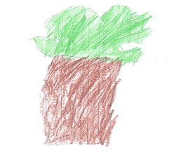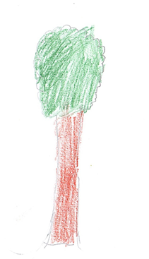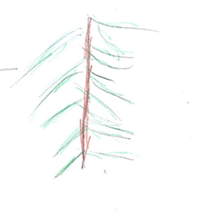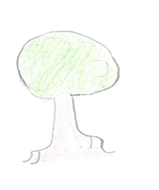
Рис.7 Рис.8 Рис.9 Рис.10
Условно можно распознать только 7 деревьев, что составляет 21 %. По одному ребенку (3 %) изобразили пальму, березу, ель, что может говорить о привлечении внимания, стремлении к одобрению (рис.7). Четыре ребенка (12%) нарисовали на дереве плоды, наличие на дереве плодов типично для лиц, добивающихся результативности в деятельности, условно плоды можно определить как яблоки (рис.10). Яблоню обычно рисуют сильно зависимые от родителей дети. К общим особенностям изображения дерева относятся одномерный ствол 91%, отсутствие корней 85%, когда не все обязательные элементы нарисованы. На 30 рисунках (91%) дерево изображено в виде упрощенной схемы (ствол с закрытой линией кроны), что говорит о возможной скрытности автора. Превосходство ствола над кроной можно увидеть на 24 рисунках, что соответствует 73% и трактуется как, внимание к сегодняшним трудностям. Корни отсутствуют на 28 рисунках, что соответствует 85% и только на 5 рисунках 15% мы видим корни, которые можно охарактеризовать как потребность в безопасности и защите. Двое детей (6%) нарисовали птиц и скворечник, что говорит о сниженной способности принимать самостоятельные решения, о желание быть полезным, приносить окружающим пользу. Линия основы (земли) изображена на 10 рисунках и трактуется как незащищенность, основу чаще изображают под домом или деревом. Направление ветвей говорит об уровне активности, фоне настроения. Ветви дерева, направленные вверх - это активность, энергичность авторов таких рисунков. В нашем проекте их 4 (12%). Один ребенок (3%) нарисовал опадающие листья это можно трактовать как чувство одиночества, недостаток сил. Атмосферные явления (солнце, тучи) символизируют проблемы в эмоциональной сфере.
Диаграмма № 5

Теперь посмотрим на изображение человека. Рисунки человека в свою очередь также весьма характерны и имеют много общего. Во- первых, это одномерность изображения рук и ног, искажение формы туловища, отсутствие шеи, отсутствие пальцев на руках, одежды. Такое изображение человека считается нормой для детей 4 - 5 лет. Для рисунков детей семилетнего возраста характерно сочетание элементов пластического и схематического изображения с преобладанием схематического, при этом качество рисунков у девочек несколько выше, так как они уделяют больше внимания деталям. В таблице № 6 и диаграмме № 6 мы видим количественное и процентное соотношение изображения человека.
Таблица №6
Человек
Человек пластический | 19 (58) | Человек схематический | 13 (39) | Нет человека | 1(3)

Диаграмма № 6
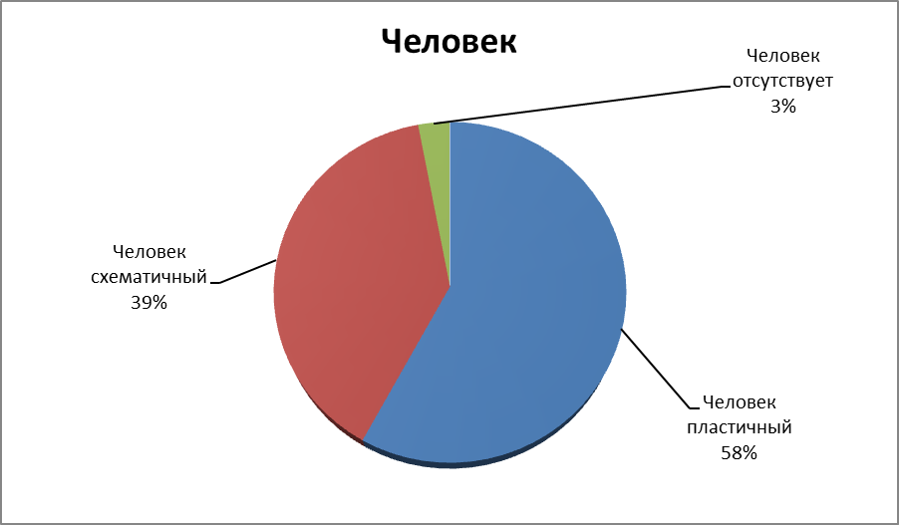
Чаще всего при изображении человека рисуют человека своего пола. Рассмотрим различные детали в изображении человека: фигуру, голову, ноги, руки, черты лица, волосы, одежду ( таблица №7). На этих рисунках мы видим человечков из палочек (рис.12-14) .
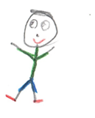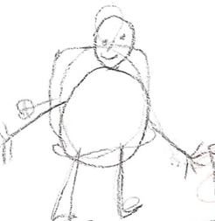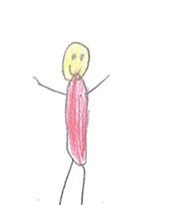
Рис.12 Рис.13 Рис.14
Человека из палочек можно рассматривать как показатель нарушений в развитии изобразительной функции начиная с четырех лет. Так называемый головоног, представляет собой округлую голову и отходящие от нее или расположенные рядом черточки – руки и ноги. Нередко на рисунках присутствуют также черты лица (глаза, рот, нос), иногда и волосы. С шестилетнего возраста признаком отставания служат схематические рисунки, на которых отсутствует передача толщины конечностей, Что можно предположить: автор не уверен в себе, испытывает сопротивление, нежелание раскрываться в ситуации обследования, проблемы в сфере взаимоотношений с окружающими.
Таблица №7
Человек
Глаза |  | Руки |  | Ноги |  | Волосы |  | Одежда
Большие | 10(30) | Есть руки | 31(94) | есть | 32(97) | есть | 22(67) | есть | 27 (82)
Маленькие | 3(9) |  |  |  |  |  |  | нет | 5 (15)
Глаза точки | 17(52) |  |  | Обрезанные ноги | 7(21) | нет | 10(30)
 |  | Нет рук | 1(3) |  |  | Красивые волосы  ( рис.  девочек) | 10(30) | детали | 5 (15)
Нет глаз | 2(6)

Маленькая голова на рисунках может быть связана с болезненными переживания, повышенной импульсивностью в поведении. Лицо является показателем уровня социального приспособления и отношения к окружающим людям. Слабо прорисованные элементы лица или их нечеткость можно трактовать как застенчивость, боязливость, робость (рис.16). Отсутствие черт говорит о настороженности автора рисунка, о стремление избежать общения, о несформированность коммуникативных навыков. Глаза - точки говорят: о подозрительности, о нарушение межличностных отношений. Их отсутствие стремление избегать зрительной информации, неприятных визуальных стимулов. Уши символизируют отношение человека к аудио информации, на большинстве представленных рисунков уши отсутствуют. Рот, изображенный одной линией - напряженность.
Диаграмма № 7

Важно учитывать количество волос, вид прически, особенности линий и штриховки. Роскошные, красивые волосы (на женских рисунках) — роль привлекательности (рис.15).
Рис.15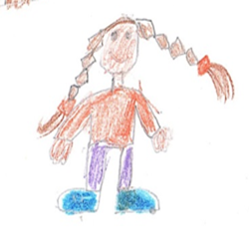 рис.16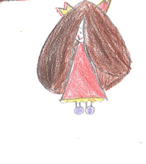
Длинное и узкое туловище предполагает замкнутость, отгороженность, плохой контакт с окружающими. Руки это — основной способ выражения чувств человека, его личной силы и контактов с окружающими. На рисунках мы можем увидеть: короткие руки, говорят об отсутствие стремления к деятельности, тонкие руки – веточки, о беспомощности, руки, поднятые вверх, говорят нам о желание быть сильным, руководить другими. Недостаточное количество (меньше 5) пальцев на руке — зависимость и бессилие человека (это не касается дошкольников, так как навыки счета еще недостаточно сформированы). Отсутствие ног характерно для зажатых, беспомощных людей. Ноги, не поместившиеся на лист (так сказать отрезанные) — пассивность, замкнутость, робость (если это не связано с нарушением или недостаточной сформированностью пространственного анализа и синтеза). Отсутствие одежды говорит о незрелости, социальной неприспособленности, а украшения, карманы, отделка, детально прорисованная одежда, шляпа и другие детали можно охарактеризовать как демонстративность и стремление к социальному одобрению.
Остановимся более подробно на некоторых рисунках: 1.Психологическое состояние и эмоциональные проблемы проявляются в формальных показателях рисунка: в том, как автор нажимает на карандаш, в особенности линий, размещении рисунка на листе. Итак, все предметы на рисунке раскрашены при помощи отдельных, небрежно и поспешно расположенных штрихов, что говорит о раздражительности и конфликтности личности, возможных проблемах в общении. Частое непопадание линий в цель, жирный штрих (отличаются линии и сила нажима) говорят нам об общей неаккуратности рисунка, о порывистости и импульсивности автора. Можно предположить у него наличие двигательной расторможенности (гиперактивности) и связанных с ней нарушений внимания и поведения. Отсутствие окон, двери также говорит о трудностях в общении, о враждебности. Изображение дыма над трубой является показателем внутреннего напряжения. Рисунок человека схематичен, автор изобразил головонога, которого можно трактовать как показатель нарушений в формировании изобразительной деятельности. При обнаружении такого отставания следует провести более подробное изучение познавательных процессов, а именно памяти, внимания, мышления.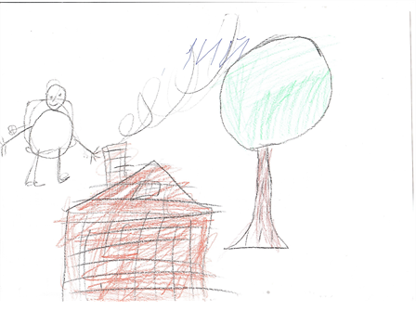
2. Схема человека предельно упрощена, человек из палочек, тело нарисовано в виде палочки (также может быть овальное или треугольное) можно предположить, что у автора сниженная мотивация, формальном отношение к заданию, неуверенность в себе. Отсутствие двери является признаком трудностей в общении. Отсутствие основных деталей лица - желание защититься от зрительной информации, трудности общения. Линии с сильным нажимом – тревожность. Повышенная напряженность цвета (красный дом) – тревога, эмоциональная напряженность.
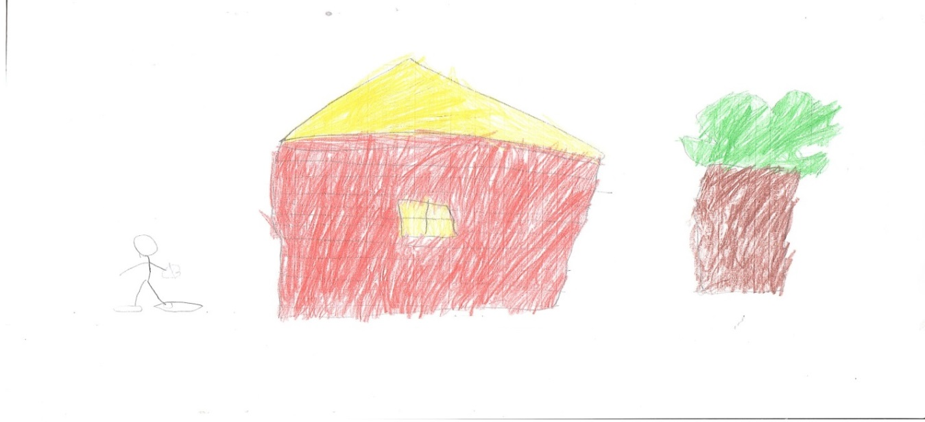
3. На следующем рисунке есть такие же трудности как и на предыдущем. Палочковый человек (отсутствие уверенности в себе, проблемы в сфере взаимоотношений).
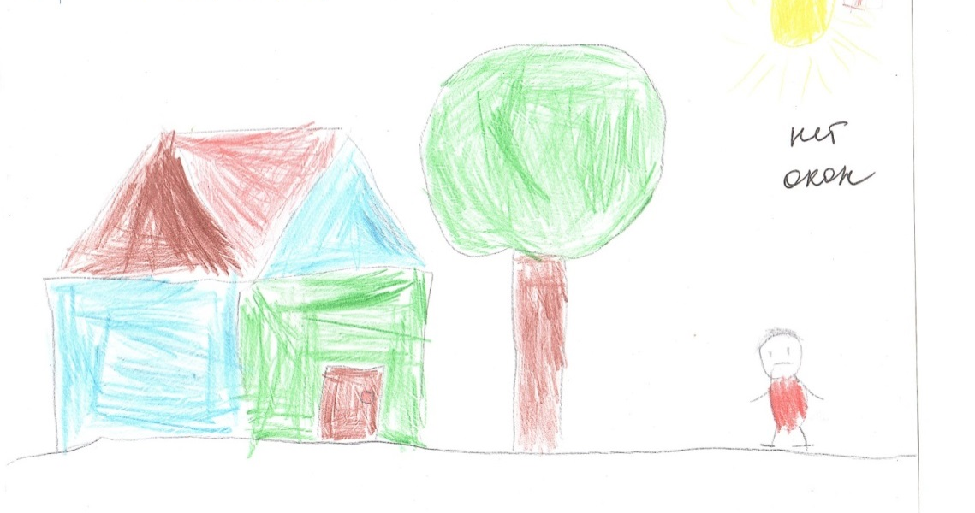
Отсутствие окон (трудности общения). Линия основы (земли) может трактоваться как необходимость в дополнительной поддержке при контакте. Глаза-точки возможный признак нарушения межличностных отношений.
4. Открытые окна: готовность к контактам, а закрытая дверь о нерешительности.
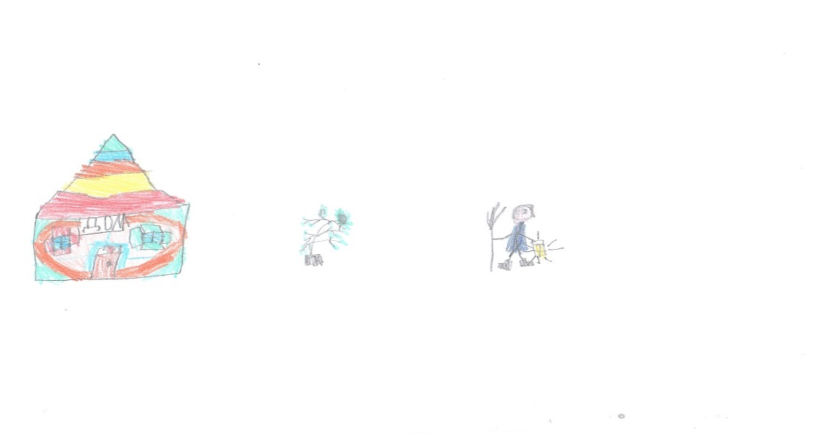
5.Дом, выходящий за край листа – импульсивность, острая тревога. Нажим потребность в защите, тревожность. Увеличенный размер дома еще один признак повышенного уровня тревоги, возникающей в определенной ситуации. Увеличение размера также типично и для высокой эмоциональности. Автор для рисунка использовал обедненную цветовую гамму (два цвета) – это утомляемость. Преобладание холодных тонов (голубого и черного) говорит о снижение настроения, подавленности, усталости, высокой чувствительности к внешним раздражителям. Обрезанные ноги (не поместившиеся на лист) — пассивность, замкнутость, робость (если это не связано с нарушением или недостаточной сформированностью пространственного анализа и синтеза.

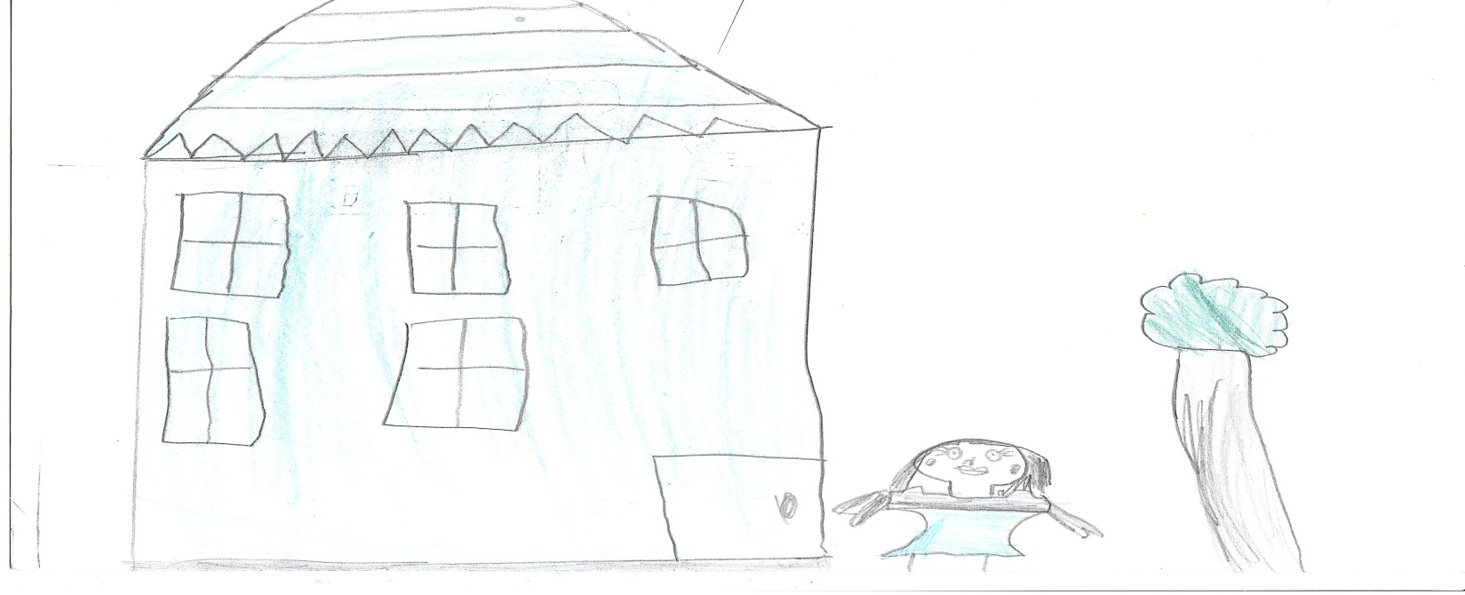
Размер изображения и его колебания в сторону увеличения или уменьшения говорят о разных эмоциональных состояниях. Большой рисунок характерен для состояния тревоги, маленький – для сниженного настроения, депрессии. Фактически эти состояния не исключают друг другу и могут, сочетаются.

Заключение
В своей работе я предприняла попытку проанализировать рисунок первоклассника. Тест позволил показать индивидуальные показатели детей, и их изменчивость под действием различных факторов. Каждый детский рисунок характеризуется специфическими, индивидуальными особенностями, которые дают представление об индивидуально-психологических особенностях того или иного ребенка. Основные трудности, которым подвержены ученики 1 «А» и 1 «Э» МБОУ «ЦО» Старокупавенский лицей - это трудности в общении и обучении, нарушение адаптации к школьной деятельности, импульсивность, повышенная тревожность, страхи, незащищенность, снижение настроения, в некоторых случаях агрессивность. Было установлено: рисунки активных, подвижных (гиперактивных) детей отличаются большим размером и использованием ярких красок. Рисунки детей робких, утомляемых – отсутствием ярких красок (бесцветностью) и маленьким размером изображения. У эмоциональных, импульсивных детей отмечается неряшливость и небрежность изображения, крупный штрих. У тревожных, неуверенных в себе детей – закрашивание всего пространства рисунка, штриховка.
Из всего выше перечисленного, можно сделать вывод, что анализ рисунков является ценным информационным средством. Содержательная часть рисунка говорит об особенностях внимания, об уровне мотивации к рисованию. Отсутствие на рисунке значимых частей тела, черт лица, характеризуется как проявление нарушений в сфере общения, а также наличие нарушений поведения, приспособленности ребенка к меняющимся условиям. В свою очередь формальная часть рисунка может свидетельствовать об уровне развития тонкой моторики (выполнение точных мелких движений кистями и пальцами рук), о состоянии зрительного восприятия, об уровне развития сенсомоторных способностей и зрительно-моторной координации (глаз-рука).
При трактовке изображения, следует принимать во внимание многие значения. Анализ рисунков делает возможным изучить не только интеллектуальную сферу ребенка (зрительную память, запас его знаний), но и его эмоционально-волевую сферу (фон настроения, круг интересов, эмоциональность, активность).
Принимая решение об использовании методики ДДЧ необходимо понимать и учитывать достоинства этой методики, возможности ее применения и ограничения.
Плюсы методики:
1. проста в применении;
2. проведение методики не требует специального оборудования;
3. может применяться в любом возрасте;
4. возможно как индивидуальное, так и групповое применение;
5. возможно неоднократное обследование одного и того же человека;
6. незаменима при работе с детьми, так как позволяет выявить невербальные проблемы, способствует установлению контакта;
7. дает возможность получить больше информации об особенностях личности обследуемого, позволяет выявить неосознаваемые переживания, психологические защиты.
Минусы проекционной методики:
1. графический способ диагностики не работает, когда обследуемый учится или учился рисовать;
2. отсутствие единого теоретического обоснования;
3. многозначность символических значений признаков, затрудняющих интерпретацию.
Итак, результаты анализа и интерпретации рисунка не могут быть единственным основанием для психологического диагноза. Интерпретация рисунков — процесс творческий и увлекательный. Рисунок следует рассматривать в основном как пространство для гипотез. Метод арт-терапии помогает в выработке согласованности межполушарного взаимодействия, так как в процессе рисования регулируется конкретно-образное и абстрактно-логическое мышление, за работу которого отвечает правое и левое полушария головного мозга соответственно.
Перед началом работы над проектом, мы ставили перед собой задачу с большой степенью объективности рассмотреть диагностический потенциал методики ДДЧ, чтобы избежать как излишнего восторга, так и чрезмерного недоверия. Можно ли по рисунку ставить диагноз? Нет. Может ли рисунок помочь поставить диагноз? Да, конечно, т.к. рисунок всегда выражает конкретное состояние автора.

Литература
1. Венгер А. Л. Психологические рисуночные тесты: Иллюстрированное руководство. — М., 2003. Грегг М. Ферс. Тайный мир рисунка. — СПб., 2000.
2. Копытин А.И. Основы арттерапии. СПб, 1999.
3. Киселева М. В. Арт-терапия в работе с детьми: Руководство для детских психологов, педагогов, врачей и специалистов, работающих с детьми. — СПб.: Речь, 2006.
4. Кулагина И.Ю. Развитие ребенка от рождения до 17 лет. Университет Российской академии образования. - М.,2006
5. Лебедева Л. Д. Практика арт-терапии: подходы, диагностика, система занятий. - СПб.: Речь, 2003.
6. Николаенко Н. Н. Творчество и мозг. — СПб., 2001. Проективная психология. — М., 2001
7. Романова Е.С., Потемкина С.Ф. Графические методы психологической диагностики. М.,1992.
8. Семенова З.Ф., Семенова С.В. Психологические рисуночные тесты. Методика «Дом — Дерево — Человек» /. — М.: ACT; СПб.: Сова, 2007

